Министерство науки и высшего образования Российской Федерации

Федеральное государственное автономное образовательное учреждение

высшего образования

**«Пермский национальный исследовательский**

**политехнический университет»**

Электротехнический факультет

Кафедра «Информационные технологии и автоматизированные системы»

направление подготовки: 09.03.01 - «Информатика и вычислительная техника»

**Отчет по Лабораторной работе № 6**

**по дисциплине**

**«Основы алгоритмизации и программирования»**

Выполнил студент гр. ИВТ-21-1б

Ахунов Руслан Булатович

Проверил:

Ст. Преподаватель кафедры ИТАС

Яруллин Денис Владимирович

(оценка) (подпись)

г. Пермь - 2022

**Постановка задачи:**

Вариант 2

Напечатать самое длинное и самое короткое слово в этой строке.

**Анализ задачи:**

while (text[s] != '\0')

    {

        for (int i = 0; i < sizeof(sim); i++)

            {

                if (text[s] == sim[i])

                {

                    count += 1;

                }

                if (count > max) {

                    max = count;

                }

                if (text[s] == ' ' || text[s] == '.')

                {

                    if ((min > count) && (count != 0)) {

                        min = count;

                    }

                    count = 0;

                }

            }

        s += 1;

    }

С помощью данного цикла проходим по все строке и находим максимальное количество символов в одном слове и так же минимальное

while (text[s] != '\0')

    {

        for (int i = 0; i < sizeof(sim); i++) {

            if (text[s] == sim[i])

            {

                count += 1;

                tmp += text[s];

            }

            if (max == count) {

                tmax = tmp;

            }

            if (text[s] == ' ' or text[s] == '.')

            {

                if (min == count) {

                    tmin = tmp;

                }

                count = 0;

                tmp.erase(0);

            }

        }

        s += 1;

    }

Запись слов в соответствующие переменные с помощью значения максимального и минимального слова.

**Блок-схема**

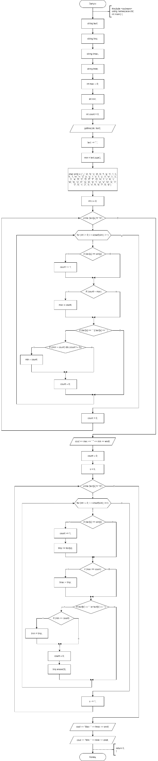

**Код программы**

#include <iostream>

#include <string>

using namespace std;

int main() {

    string text;

    string tmp;

    string tmax;

    string tmin;

    int max = 0;

    int min;

    int count = 0;

    getline(cin, text);

    text += ".";

    min = text.size();

    char sim[] = { '_', 'a', 'b', 'c', 'd', 'e', 'f', 'g', 'h', 'i', 'j', 'k', 'l', 'm', 'n', 'o', 'p', 'q', 'r', 's', 't', 'u', 'v', 'w', 'x', 'y', 'z', 'A', 'B', 'C', 'D', 'E', 'F', 'G', 'H', 'I', 'J', 'K', 'L', 'M', 'N', 'O', 'P', 'Q', 'R', 'S', 'T', 'U', 'V', 'W', 'X', 'Y', 'Z', '0', '1', '2', '3', '4', '5', '6', '7', '8', '9' };

    int s = 0;

    while (text[s] != '\0')

    {

        for (int i = 0; i < sizeof(sim); i++)

            {

                if (text[s] == sim[i])

                {

                    count += 1;

                }

                if (count > max) {

                    max = count;

                }

                if (text[s] == ' ' || text[s] == '.')

                {

                    if ((min > count) && (count != 0)) {

                        min = count;

                    }

                    count = 0;

                }

            }

        s += 1;

    }

    cout << max << " " << min << endl;

    count = 0;

    s = 0;

    while (text[s] != '\0')

    {

        for (int i = 0; i < sizeof(sim); i++) {

            if (text[s] == sim[i])

            {

                count += 1;

                tmp += text[s];

            }

            if (max == count) {

                tmax = tmp;

            }

            if (text[s] == ' ' or text[s] == '.')

            {

                if (min == count) {

                    tmin = tmp;

                }

                count = 0;

                tmp.erase(0);

            }

        }

        s += 1;

    }

    cout << "Max: " << tmax << endl;

    cout << "Min: " << tmin << endl;

    return 0;

}

**Вывод программы**

